1、作业

——请在运行并查看mbot_gazebo/view_mbot_gazebo_room.launch的基础上，根据下列三个步骤完成本章作业（请注意：一定不能和课内讲授的机器人模型一致）

a）参考本讲机器人的 URDF 模型，创建一个自己的差速轮式机器人模型

操作过程：

1. 在urdf文件夹下创建R2D2.urdf文件，创建机器人模型：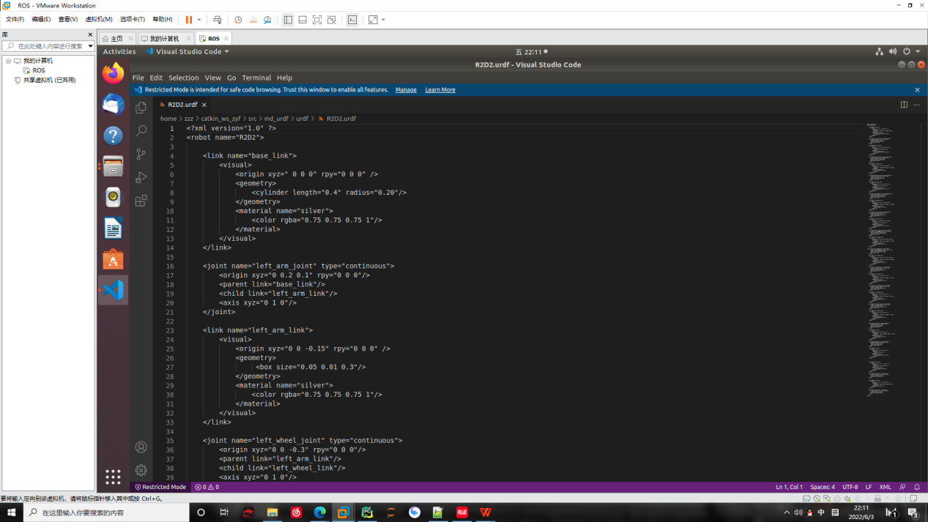
2. 在launch文件夹下创建urdf_R2D2.launch文件：

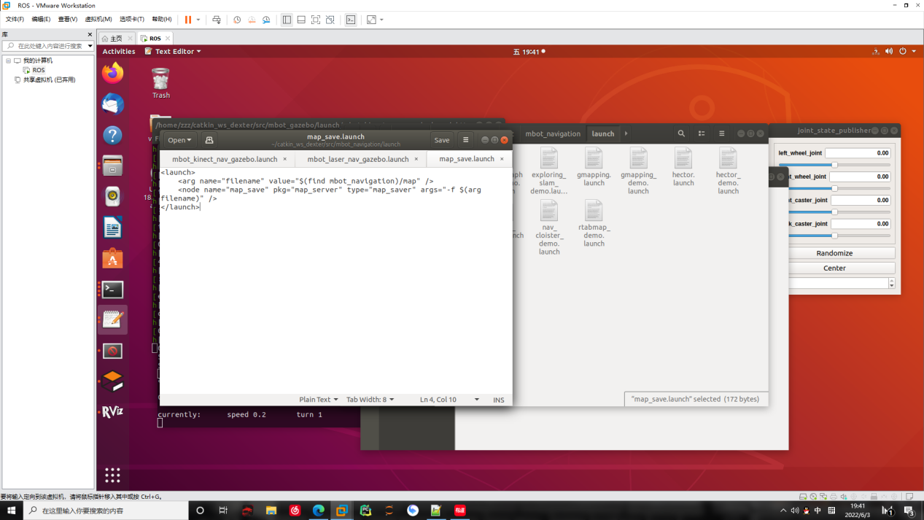

1. catkin_make编译工作空间

cd ~/catkin_ws_zyf

catkin_make

4.通过roslaunch命令来启动launch文件

roscore

source ./devel/setup.bash

roslaunch chapter10 urdf_R2D2.launch

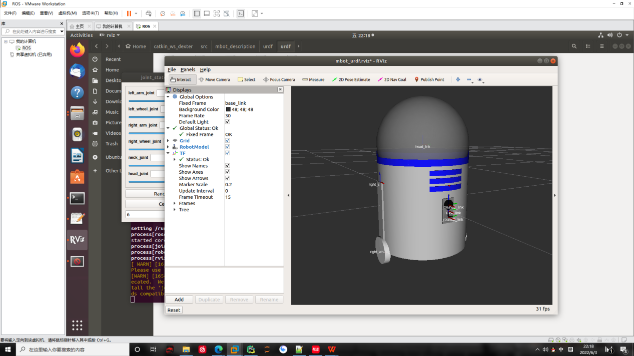

b）将以上创建的机器人URDF 模型，改写成 xacro 文件，并在第六章已经创建仿真环境的基础上，将机器人模型加载到 Gazebo 仿真环境中，完成运动控制的仿真

c）在机器人模型上添加RGBD和激光雷达等外部传感器（至少需要包含两种传感器），再将机器人模型加载到Gazebo 仿真环境中，完成仿真器的仿真，并在 rviz 中显示传感器的数据

在实验过程中，我将b，c两个任务合在一起进行

1. 在xacro文件夹下创建 R2D2_base.xacro文件：

将urdf文件中的内容复制到R2D2_base.xacro文件中

添加XACRO描述：

xmlns:xacro="http://www.ros.org/wiki/xacro"

添加gazebo控制相关的宏指令。

R2D2_base.xacro文件包含机器人的主体模型，材料宏定义，控制宏定义。

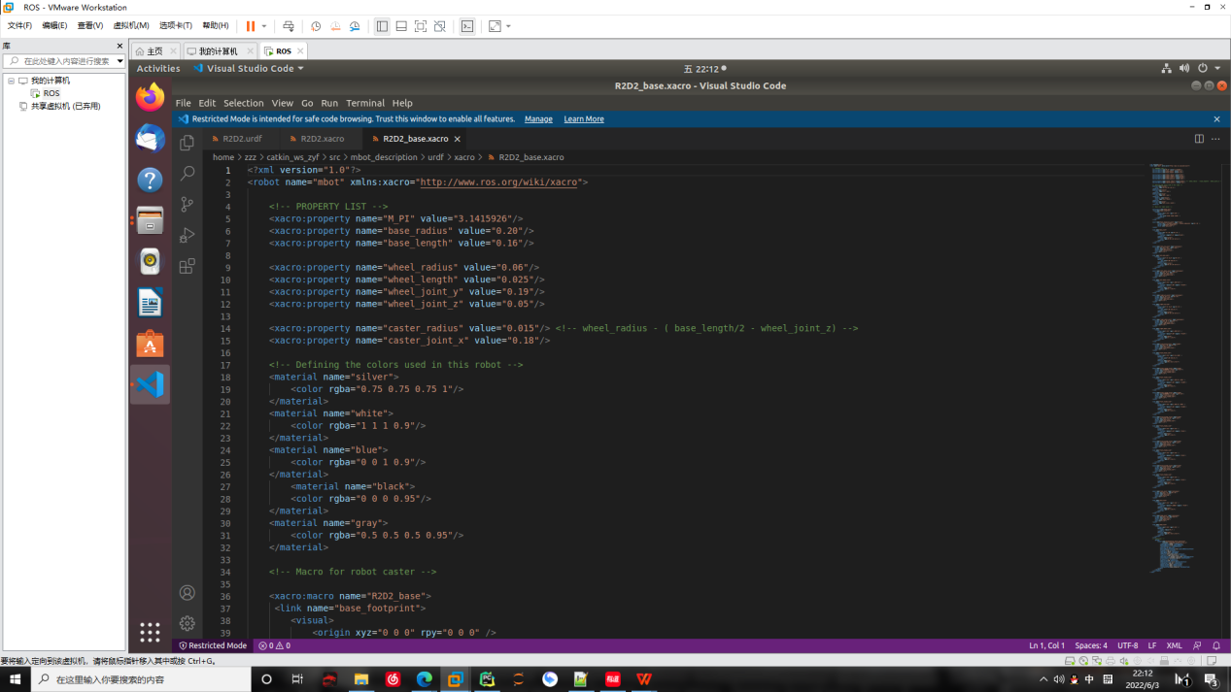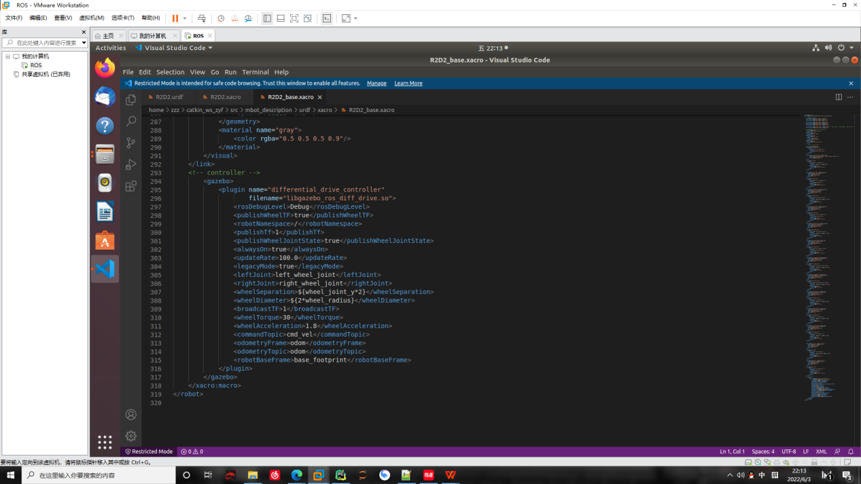

1. 在sensor文件夹下创建lidar.xacro camera.xacro kinect.xacro文件：

其中包括了传感器的建模信息。

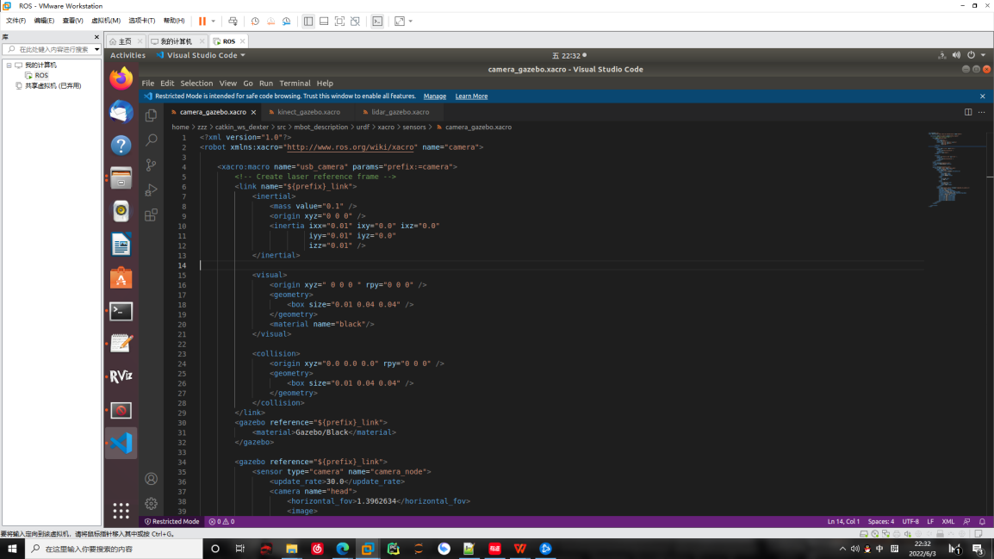

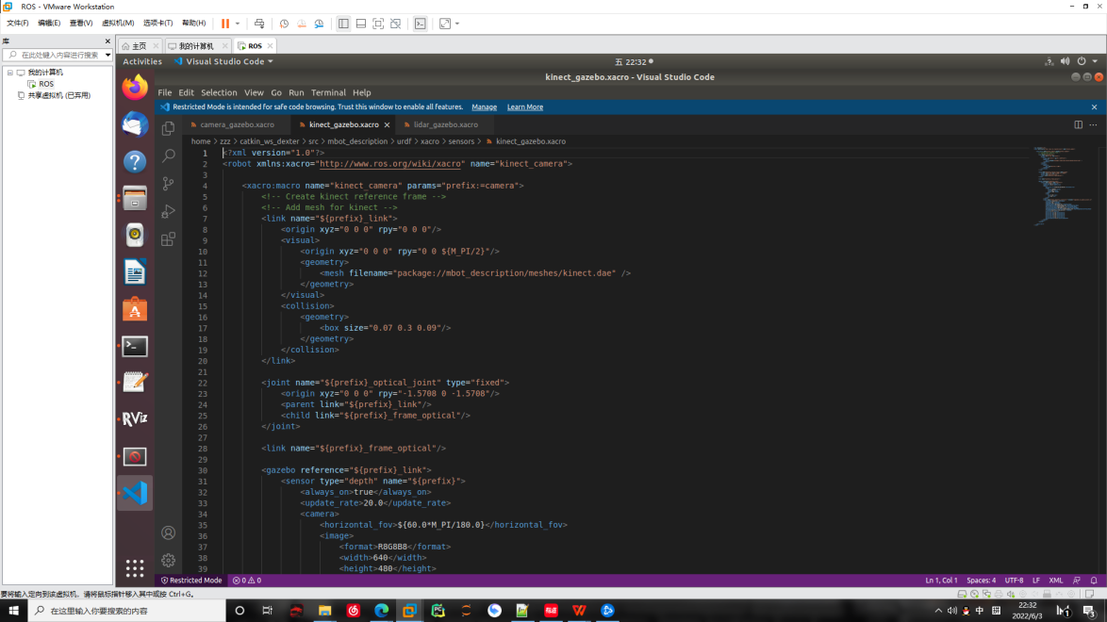

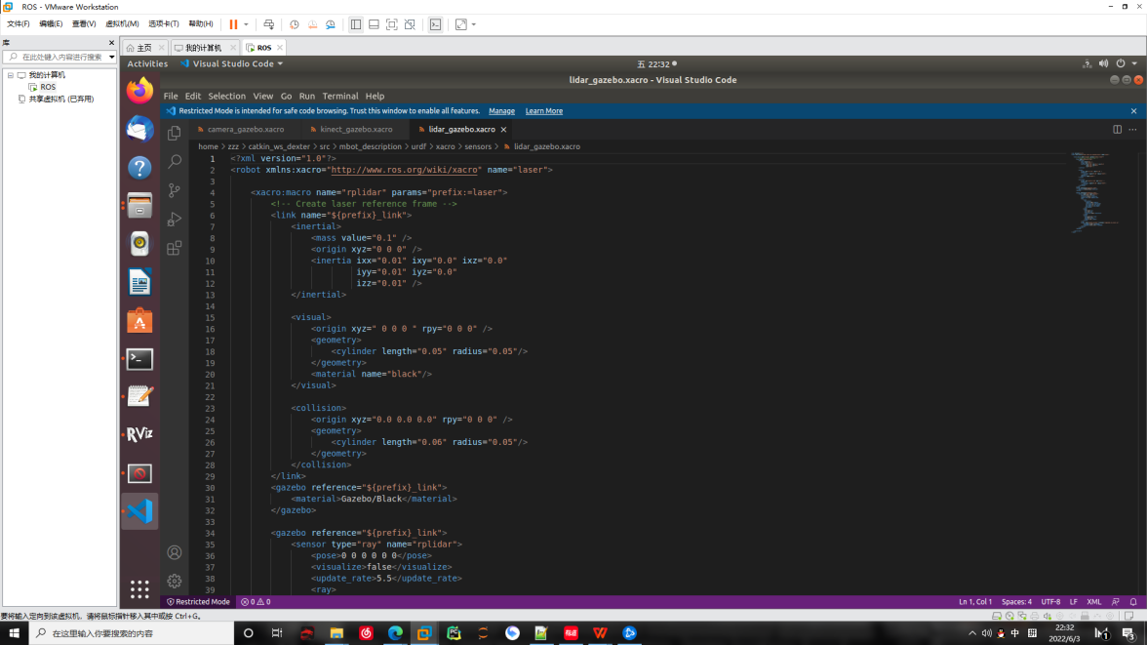

3.在xacro文件夹下创建R2D2.xacro文件

R2D2.xacro文件相当于main函数的作用，将机器人的各个模块连接在一起，其中包含了机器人各模块的xacro文件，以及传感器相对于机器人主体的位置。

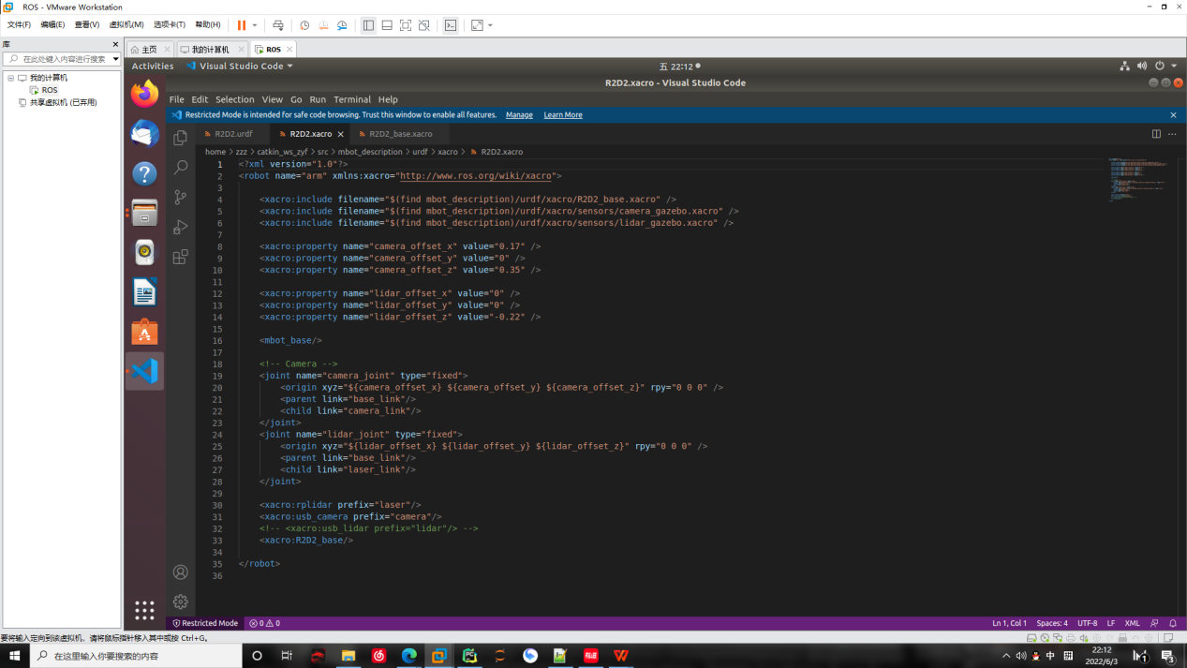

1. 在launch文件夹下创建R2D2.launch文件：

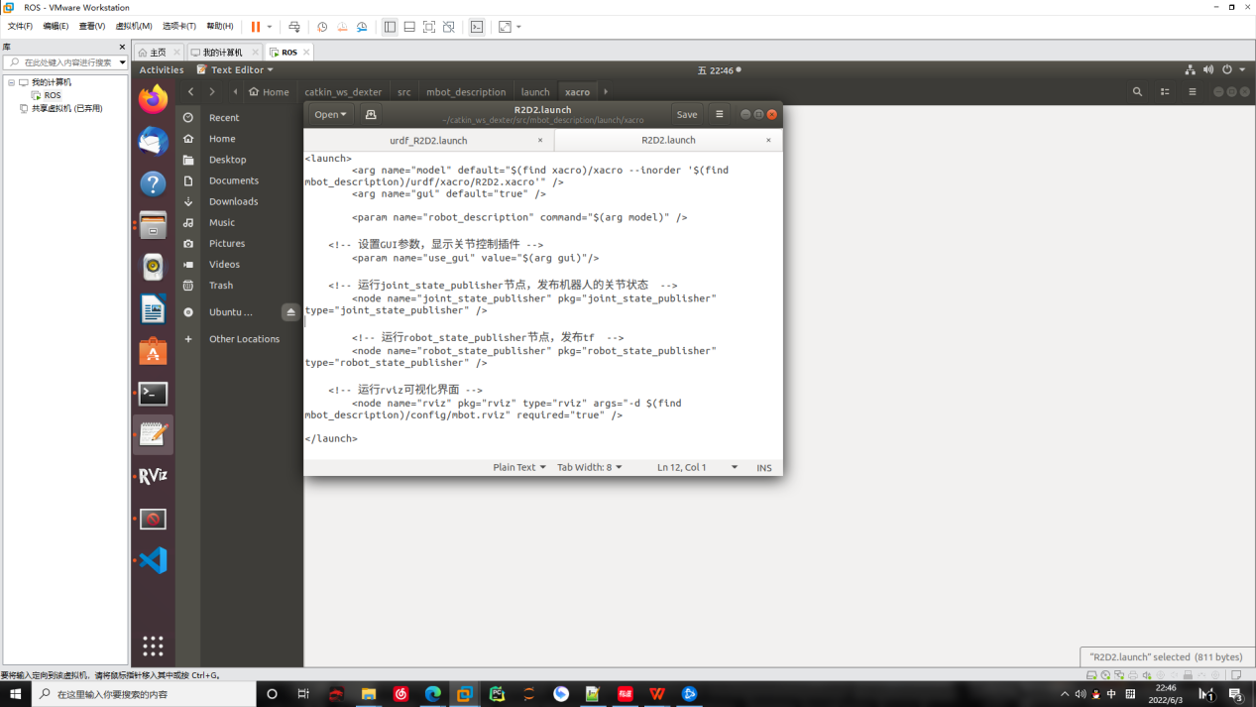

1. catkin_make编译工作空间

cd ~/catkin_ws_zyf

catkin_make

5.通过roslaunch命令来启动launch文件

roscore

source ./devel/setup.bash

roslaunch chapter10 R2D2.launch

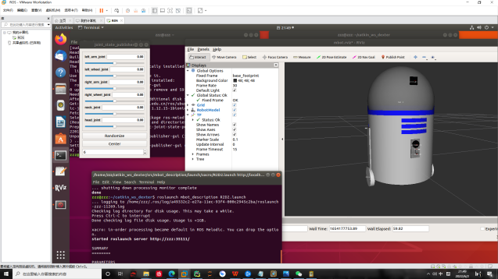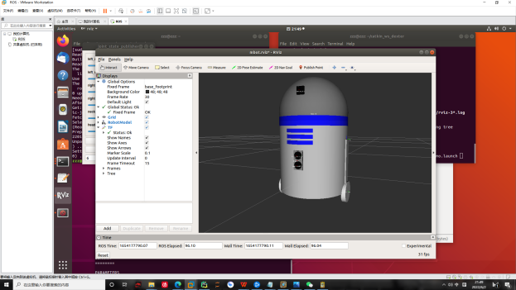

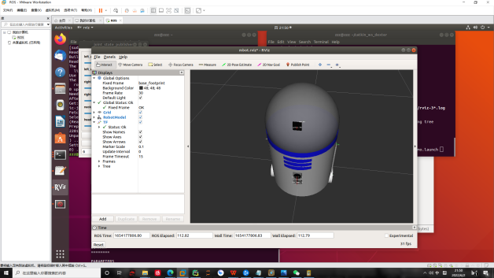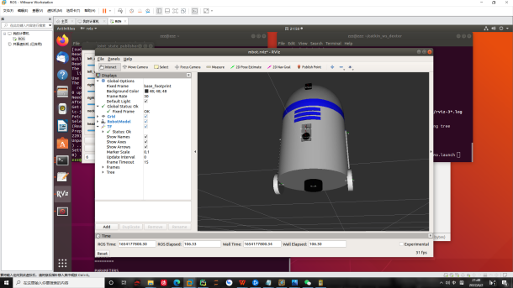

通过鼠标拖动可以观察到，机器人建模完整，并没有报错。

6.在launch文件夹下创建R2D2_gazebo.launch文件：

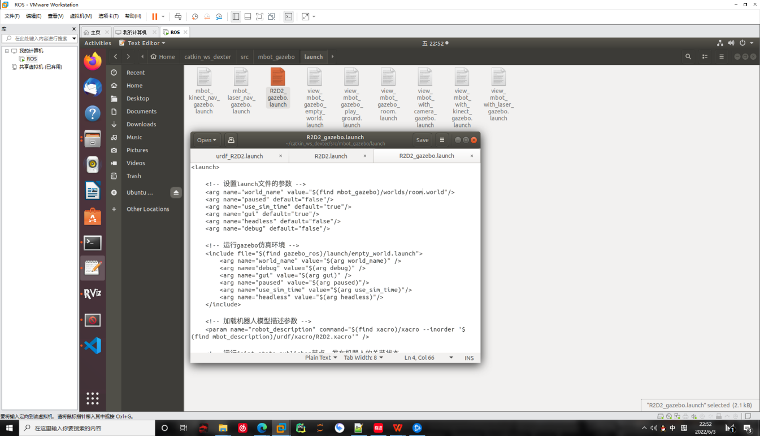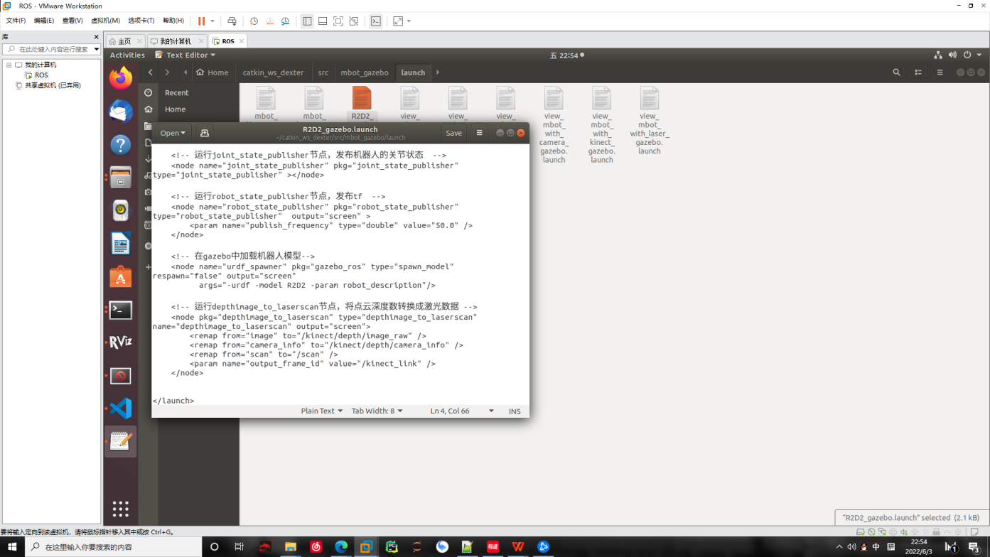

7.catkin_make编译工作空间

cd ~/catkin_ws_zyf

catkin_make

8.通过roslaunch命令来启动launch文件

roscore

source ./devel/setup.bash

roslaunch chapter10 R2D2_gazebo.launch

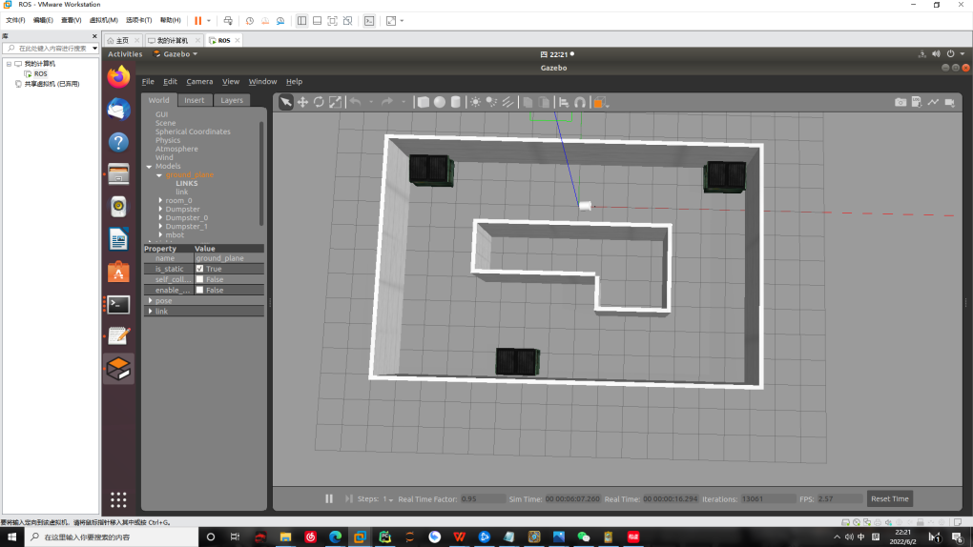

发现我的机器人是倒的，推测是因为两轮不稳定，故修改xacro文件，添加两滚轮：

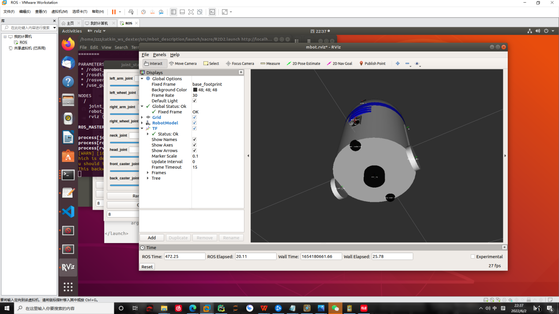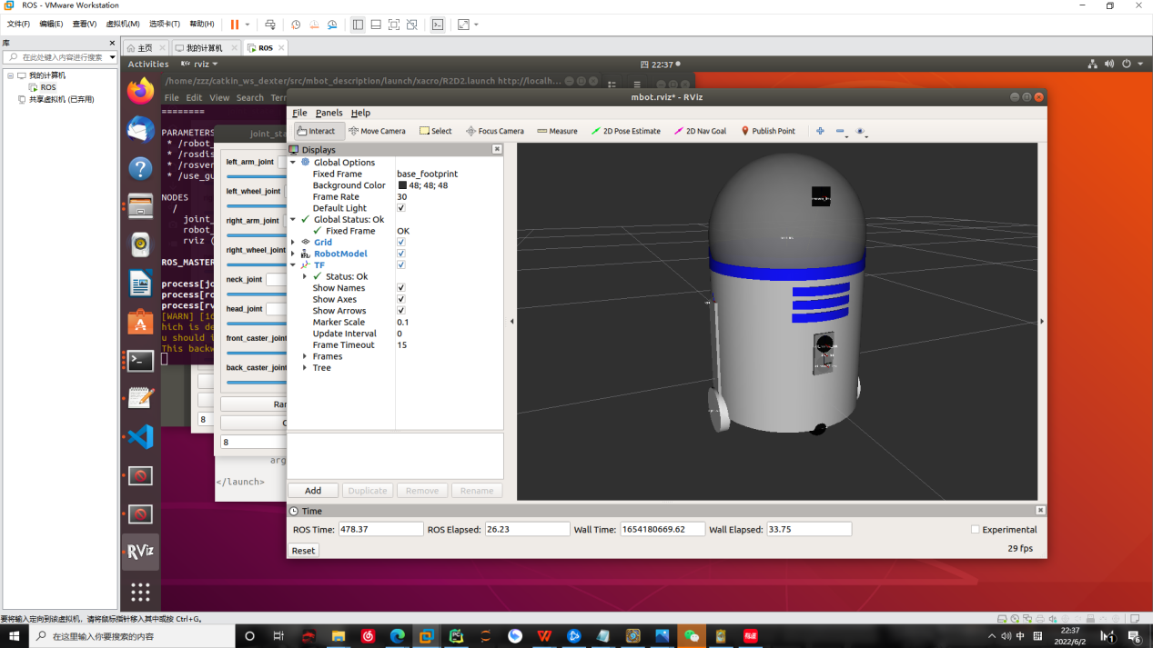

再次运行launch文件：

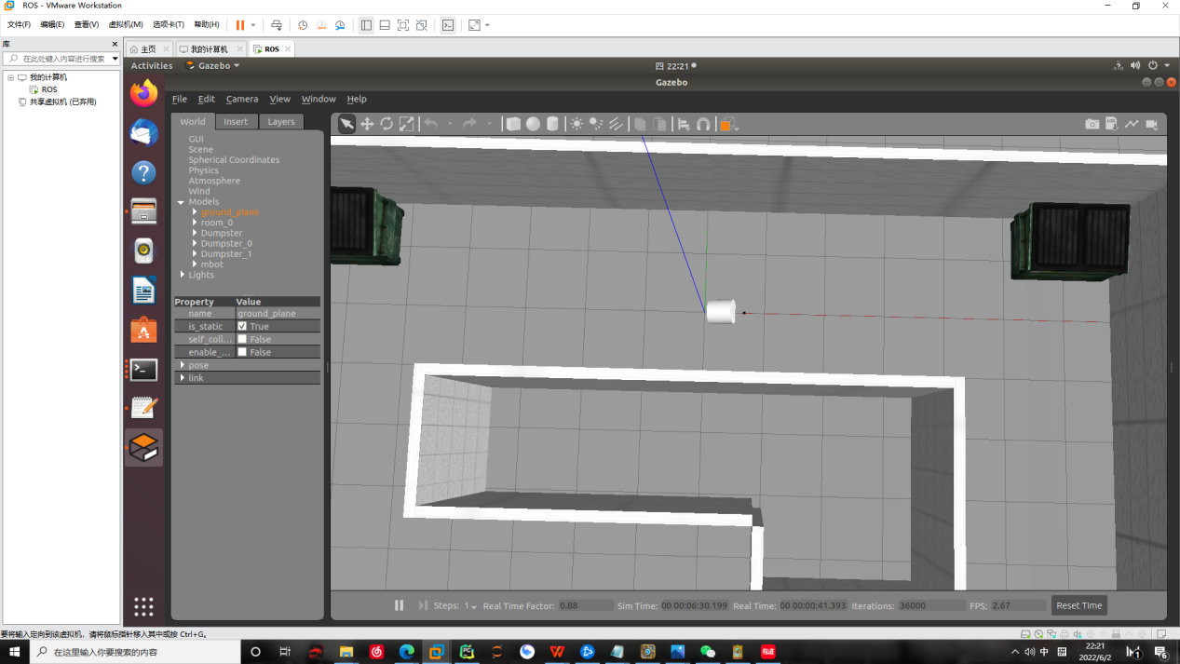

还是倒的，更换地图：

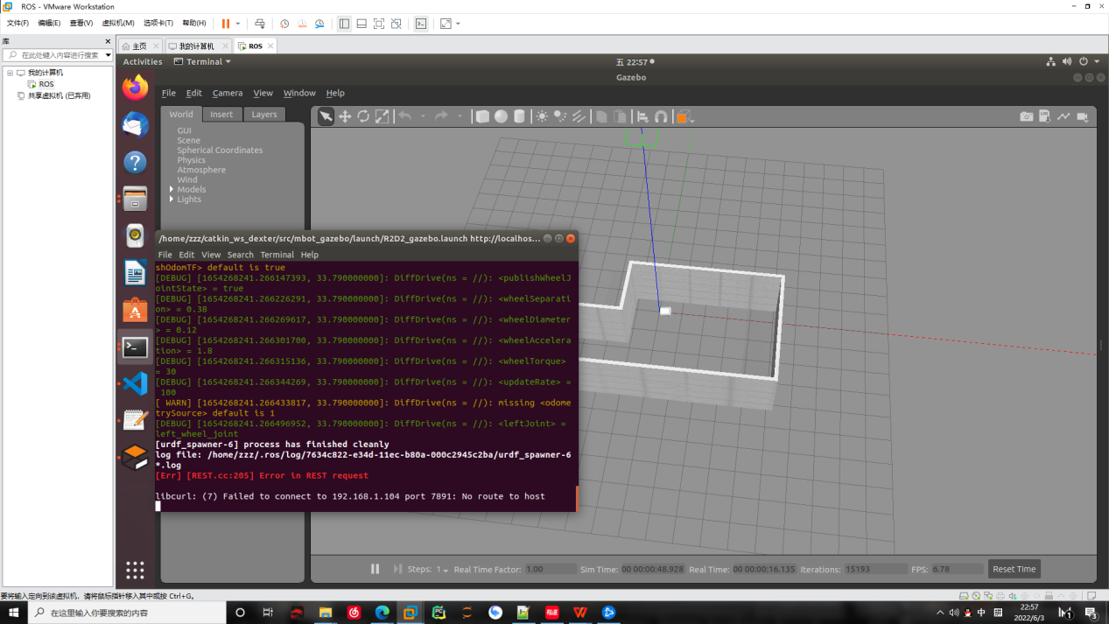

还是倒的。

运行例程，发现例程可以正常运行，在例程中移植我自己的机器人建模：

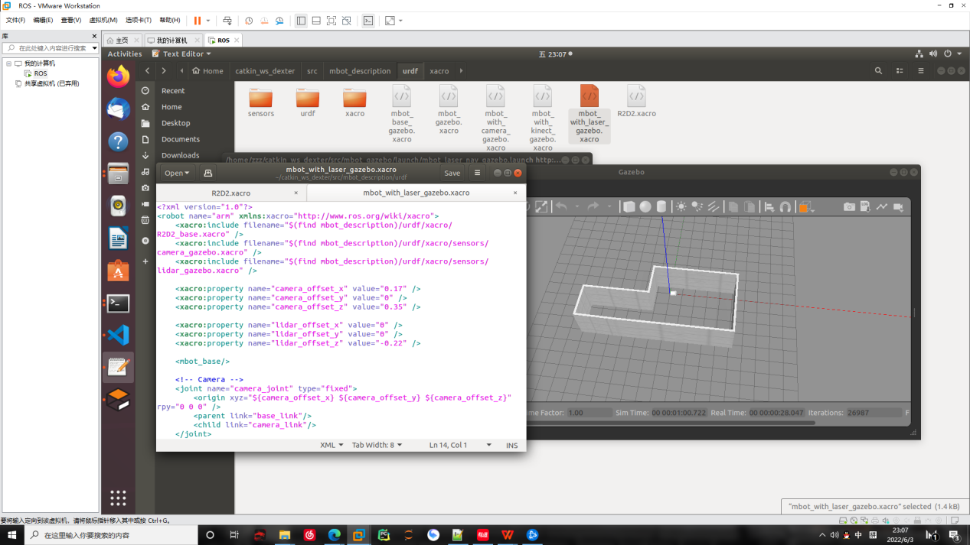

运行机器人通讯launch文件：

roslaunch mbot_teleop mbot_teleop.launch

无法控制运行。

仔细阅读终端中的报错，到论坛查询后，尝试了千奇百怪的办法。

发现是内部矩阵的参数出现了问题，更改参数后：

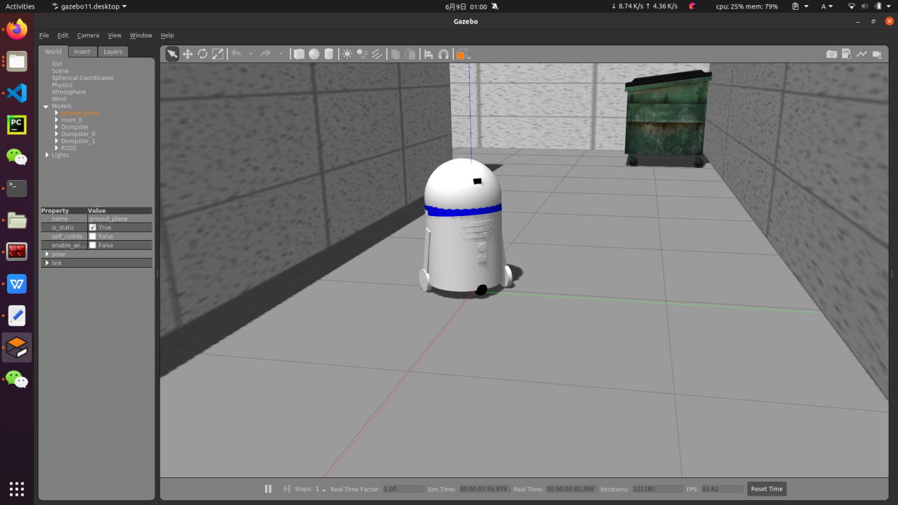

可以在gazebo中加载我自己的模型。

运行机器人通讯launch文件：

roslaunch mbot_teleop mbot_teleop.launch

无法实现机器人的正常行驶

将轮子上端机械臂的jiont更改为“fixed”属性，并修改caster大小：

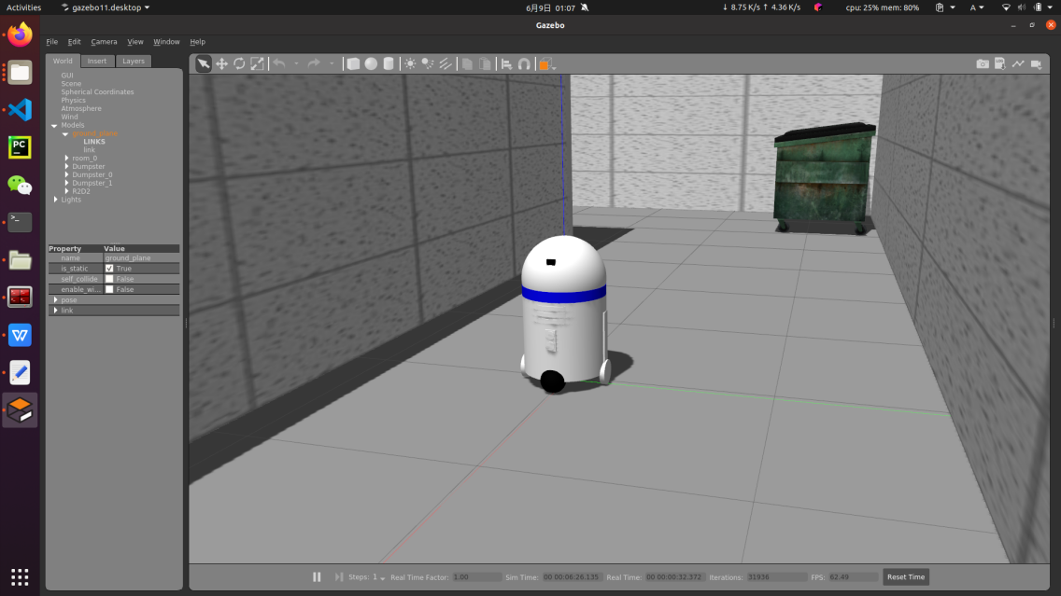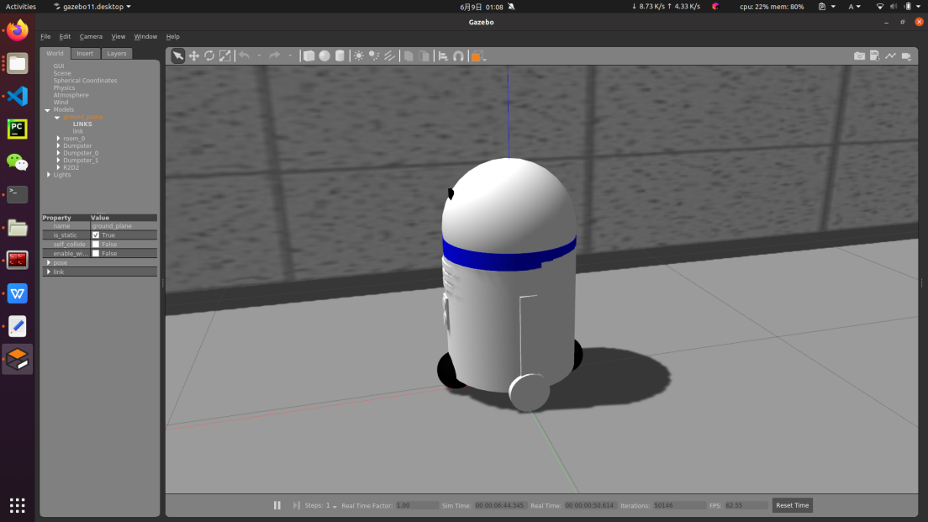

再次运行机器人通讯launch文件，可以正常行驶。

美化建模增加细节：

